**计算机视觉实践-练习4**

1. **实验目的**

单应性变换，计算图片之间的单应性变换，需要详细的实验过程和结果分析。

1. **实验原理**

单应性变换(Homography)是将一个平面内的点映射到另一个平面内的二维投影变换。平面投影变换是在三元素向量的齐次坐标下进行的线性变换，他由一个3×3的非奇异变换矩阵H表示，具体如下：

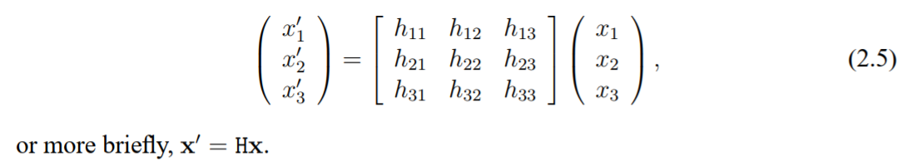

图1

单应矩阵描述两个平面上的对应点之间的变换关系，同一个平面在任意坐标系之间都可以建立单应性变换关系。如图2(a)：plannar surface上的X点可以通过单应性矩阵H1和H2变换到image1和image2，(b)和(c)同理。

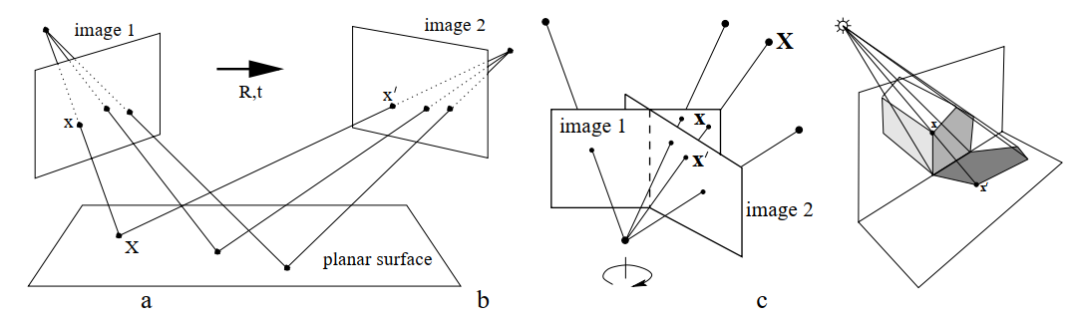

图2

1. **实验步骤**

一般传统方法估计单应性变换矩阵，需要经过以下4个步骤：

1.提取每张图SIFT/SURF/FAST/ORB等特征点

2.提取每个特征点对应的描述子

3.通过匹配特征点描述子，找到两张图中匹配的特征点对（使用RANSAC算法剔除错误匹配

4.求解方程组，计算Homograph单应性变换矩阵

1. **实验结果**

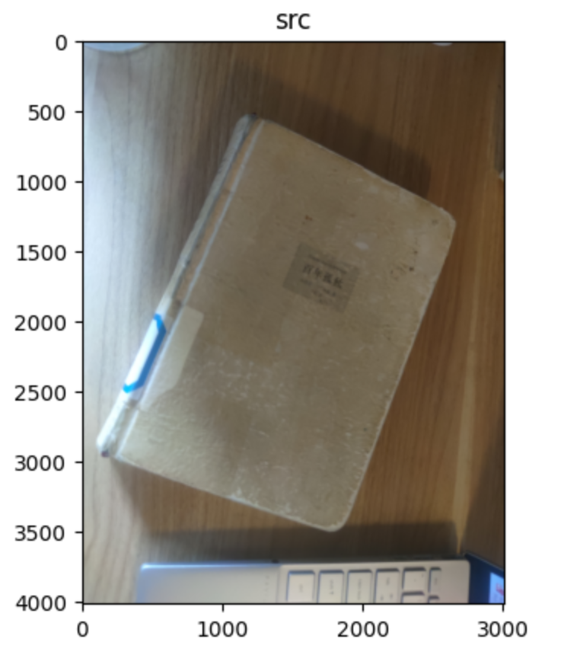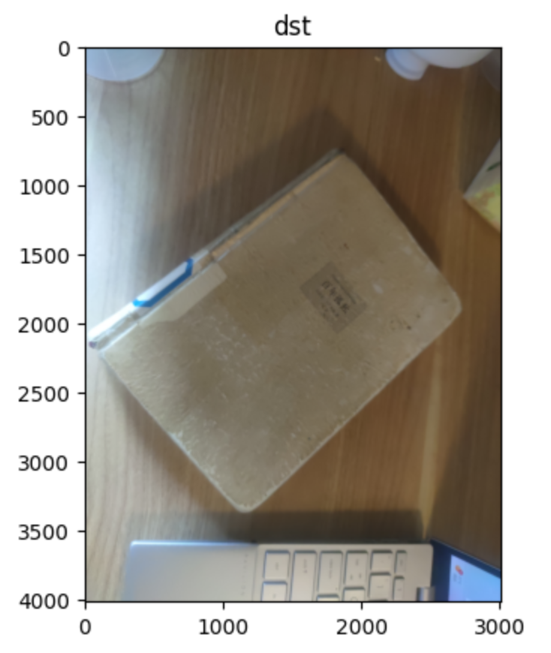

图3 图4

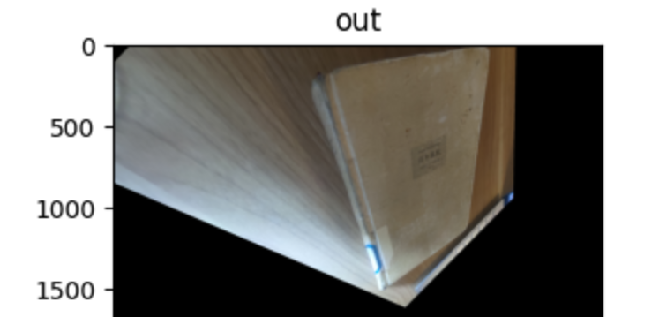

图5

1. **实验分析与总结**

对于估计单应性矩阵，以上只是理论推导，在真实的应用场景中，我们计算的点对中都会包含噪声。比如点的位置偏差几个像素，甚至出现特征点对误匹配的现象，如果只使用4个点对来计算单应矩阵，那会出现很大的误差。因此，为了使得计算更精确，一般都会使用远大于4个点对来计算单应矩阵。另外上述方程组采用直接线性解法通常很难得到最优解，所以实际使用中一般会用其他优化方法如奇异值分解、Levenberg-Marquarat(LM)算法等进行求解，具体的优化过程可以参考张正友相机标定中得优化方法。

谢谢老师(●’◡’●)